PHÒNG GIÁO DỤC VÀ ĐÀO TẠO TIÊN LÃNG
TRƯỜNG THCS TIÊN THẮNG-TOÀN THẮNG


HỘI THI
GIÁO VIÊN DẠY GIỎI CẤP TRƯỜNG
NĂM HỌC 2024-2025

BÁO CÁO
BIỆN PHÁP NÂNG CAO CHẤT LƯỢNG GIÁO DỤC
MÔN: GIÁO DỤC ĐỊA PHƯƠNG

TÊN BIỆN PHÁP
NÂNG CAO CHẤT LƯỢNG HỌC SINH MÔN GDĐP 8

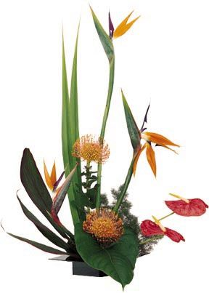
Tác giả: Vũ Thị Tố Uyên
Giáo viên trường THCS Tiên Thắng-Toàn Thắng
Tổ chuyên môn: Khoa học xã hội

MỤC LỤC
I, LỜI NÓI ĐẦU
- Lý do chọn biện pháp
- Mục tiêu của biện pháp
II.NỘI DUNG
Biện pháp giáo dục: Nâng cao chất lượng học sinh môn GDĐP 8
III. KẾT LUẬN
- Ưu điểm và hạn chế của biện pháp
-Ưu điểm
-Hạn chế
2. Phương hướng khắc phục hạn chế
3. Khả năng triển khai nhân rộng biện pháp
IV. KIẾN NGHỊ
- Đối với nhà trường
- Đối với giáo viên
- Đối với học sinh

I. LỜI NÓI ĐẦU
1. Lý do lựa chọn biện pháp
Trong thời kì xã hội hóa và hội nhập quốc tế hiện nay, nguồn lực con người Việt Nam trở nên có ý nghĩa quan trọng, quyết định sự thành công của công cuộc phát triển đất nước. Giáo dục ngày càng có vai trò và nhiệm vụ quan trọng trong việc xây dựng thế hệ người Việt Nam mới, đáp ứng yêu cầu phát triển kinh tế - xã hội. Đảng và nhà nước ta luôn quan tâm và chú trọng đến giáo dục. Để đạt được mục tiêu trên đòi hỏi người dạy học phải có kiến thức sâu và sự hiểu biết nhất định về nội dung, chương trình sách giáo khoa, có khả năng hiểu được về tâm sinh lí của học sinh, về nhu cầu và khả năng của học sinh, đặc biệt là kiến thức về địa phương nơi mình đang sinh sống. Là một giáo viên trực tiếp đứng lớp dạy môn Giáo dục địa phương 8, tôi nhận thấy bản thân giữ vai trò quan trọng trong nhà trường. Làm thế nào để đẩy mạnh sự phát triển giáo dục nói chung và làm thế nào để nâng cao chất lượng dạy học môn GDĐP nói chung và lớp 8 nói riêng. Những kiến thức này tuy không phải là mới nhưng nếu không được học một cách bài bản, không được rèn luyện thường xuyên thì học sinh sẽ gặp không ít lúng túng và tưởng như xa rời, chưa một lần được gặp.
Mặt khác việc đổi mới kiểm tra đánh giá chất lượng môn GDĐP trong chương trình giáo dục phổ thông 2018 còn gặp nhiều lúng túng. Thực hiện một chương trình giáo dục phổ thông thống nhất nhưng mềm dẻo, linh hoạt. Bộ Giáo dục và Đào tạo chủ trì xây dựng, thẩm định và ban hành chương trình giáo dục phổ thông, quy định những yêu cầu về phẩm chất và năng lực của học sinh cần đạt được sau mỗi cấp học, những lĩnh vực và nội dung giáo dục bắt buộc đối với tất cả học sinh trên phạm vi toàn quốc; Sở SG&ĐT Hải Phòng tổ chức biên soạn những nội dung về đặc điểm lịch sử, văn hóa và kinh tế - xã hội của địa phương; đồng thời dành thời lượng cho cơ sở giáo dục chủ động vận dụng để xây dựng và triển khai thực hiện kế hoạch giáo dục phù hợp với điều kiện cụ thể của nhà trường. Ở cấp THCS và THPT, nội dung GDĐP không còn lồng ghép trong các môn học mà được tách thành “Nội dung giáo dục bắt buộc của địa phương” với thời lượng 35 tiết/năm học cho tất cả các lớp từ lớp 6 đến lớp 12.
Xuất phát từ cơ sở lí luận và thực tiễn trên. Tôi mạnh dạn chọn và viết “Một số biện pháp nâng cao chất lượng học sinh môn GDĐP” ở trường THCS Tiên Thắng-Toàn Thắng nhằm góp phần đẩy mạnh sự phát triển giáo dục của nhà trường cũng như giáo dục của địa phương Hải Phòng. Từ đó giúp các em có những hiểu biết sâu hơn về địa phương em, các em sẽ tự hào về quê hương mình.
* Mục tiêu của giáo dục
- Phát triển phảm chất năng lực của HS, chủ động sáng tạo trong việc lĩnh hội tri thức.
- HS nắm được kiến thức cơ bản nội dung bài học.
- Nhận diện, hiểu các câu hỏi liên quan đến kiến thức, nội dung bài học.
- Bồi dưỡng cho HS tư tưởng, đạo đức và phẩm chất của người học sinh, tự mình thâm nhập vào thế giới của tri thức để cảm nhận để từ đó HS có những vận dụng linh hoạt kiến thức đã học vào trong xử lý tình huống.
- HS có các kỹ năng, các năng lực tìm hiểu địa phương mình theo từng thời kỳ lịch sử và sự phát triển của quê hương.
- Qua đó góp phần đổi mới kiểm tra đánh giá theo định hướng phát triển năng lực HS. Đồng thời tạo hứng thú cho môn học và các em thích học môn GDĐP.
II. NỘI DUNG CỦA BIỆN PHÁP
Sở GDĐT tham mưu với các địa phương tổ chức biên soạn nội dung giáo dục về những vấn đề cơ bản hoặc thời sự về văn hóa, lịch sử, địa lý, kinh tế, xã hội, môi trường, hướng nghiệp, âm nhạc truyền thống..… của địa phương bổ sung cho nội dung giáo dục bắt buộc theo hướng dẫn của Bộ GDĐT. Bộ GDĐT không quy định nội dung cụ thể nội dung GDĐP, cách làm này khác với chương trình cũ ở chỗ chương trình hiện hành quy định ngay chương trình GDĐP ở một số môn học cụ thể như Lịch sử, Địa lý... và như vậy thì diện rất hẹp. Trong khi đó, mỗi địa phương lại có nhu cầu khác nhau về đào tạo công dân của mình. Nội dung GDĐP trong CTGDPT mới không còn mang tính chất “thứ yếu”, bổ trợ cho chương trình chính khóa như trong CTGDPT cũ mà đã trở thành nội dung giáo dục bắt buộc (ở cấp TH được lồng ghép trong các hoạt động trải nghiệm; ở cấp THCS và THPT, GDĐP có vị trí tương đương với các môn học khác). Từng bước điều chỉnh phương pháp dạy học nội dung GDĐP, đưa nội dung GDĐP chuyển sang hướng dạy học tích hợp, khai thác sâu các nội dung có liên quan đến địa phương vào bài học chính khóa.
Trong kiểm tra(đánh giá xếp loại) đánh giá giữa kỳ, cuối học kỳ, cuối năm học, bổ sung nội dung GDĐP vào đề kiểm tra của các môn có liên quan với tỷ lệ và mức độ phù hợp với một trong hai hình thức kiểm tra ( tự đánh giá hoặc đánh giá chung như các môn đánh giá bằng điểm số)
Do thay đổi về vai trò của nội dung GDĐP cũng như nội dung GDĐP trong CTGDPT mới, việc biên soạn tài liệu GDĐP mới là việc phải thực hiện. Tài liệu Giáo dục địa phương thành phố Hải Phòng cấp THCS thực hiện từ lớp 6 đến lớp 9. Trong tài liệu GDĐP không phân thành từng môn, từng bài cụ thể như trước. Các nội dung có liên quan đến địa phương (những vấn đề cơ bản hoặc thời sự về văn hóa, lịch sử, địa lý, kinh tế, xã hội, môi trường, hướng nghiệp, thể thao…) sẽ được biên soạn thành các chủ đề riêng. Trong quá trình dạy học nội dung GDĐP, giáo viên sẽ khai thác các nội dung có liên quan trong từng chủ đề để tích hợp chuyển tải đến học sinh.
Do thực hiện theo từng chủ đề riêng biệt nên sẽ không có hướng dẫn giảng dạy cụ thể cho giáo viên. Trong tài liệu có phần hướng dẫn giáo viên giảng dạy và học sinh học:
1. Mở đầu
- Kiến thức mới
- Luyện tập
- Vận dụng
Ví dụ: Chủ đề 1 lớp 7 : VÙNG ĐẤT HẢI PHÒNG
TỪ NĂM 938 ĐẾN NĂM 1427(4 tiết)
Tiết 1:
HOẠT ĐỘNG 1: XÁC ĐỊNH VẤN ĐỀ
a. Mục tiêu: Giúp học sinh nắm được các nội dung cơ bản bước đầu của bài học cần đạt được, đưa học sinh vào tìm hiểu nội dung bài học, tạo tâm thế cho học sinh đi vào tìm hiểu bài mới.
b. Nội dung: HS dưới sự hướng dẫn của GV xem vi deo về Đức vương Ngô Quyền để trả lời các câu hỏi theo yêu cầu của giáo viên.
c. Sản phẩm học tập: HS huy động, kết nối kiến thức vốn có với bài học.
d. Tổ chức thực hiện:
HOẠT ĐỘNG CỦA GV-HS | DỰ KIẾN SẢN PHẨM
Bước 1: Chuyển giao nhiệm vụ học tập:  - GV mời HS theo dõi video về Đức vương Ngô Quyền.  - Sau khi HS theo dõi video Gv đặt câu hỏi.  ? Em hãy cho biết những công lao của Đức vương Ngô Quyền ?  Bước 2: Thực hiện nhiệm vụ  - Giáo viên: hướng dẫn học sinh trả lời câu hỏi, gợi ý nếu cần.  - Học sinh tham gia trả lời câu hỏi.  Bước 3: Báo cáo kết quả và thảo luận  - Học sinh lần lượt trình bày các câu trả lời.  - Giáo viên: Quan sát, theo dõi quá trình học sinh thực hiện, gợi ý nếu cần.  - Hs tranh luận, phản biện nếu có ý kiến khác nhau.  Bước 4: Đánh giá kết quả thực hiện nhiệm vụ  Hs nhận xét, đánh giá lẫn nhau.  GV đánh giá kết quả hoạt động của HS . Chính xác hóa các kiến thức đã hình thành cho học sinh. | - Đức vương Ngô Quyền- người chỉ huy trận chiến đánh tan quân xâm lược Nam Hán trên cửa sông Bạch Đằng năm 938 và được nhân dân tôn là chủ thần của vùng đất Hải Phòng.  - Sau chiến thắng vang dội trên sông Bạch Đằng, Ngô Quyền lên ngôi vua, đóng đô ở Cổ Loa (Hà Nội), mở ra một kỷ nguyên mới , đặt nền móng cho một quốc gia độc lập.
GV kết nối lịch sử địa phương với lịch sử dân tộc :
Sau khi đất nước giành được độc lập, tự chủ, với niềm tự hào và ý thức vươn lên, nhân dân vùng đất Hải Phòng đã cùng với nhân dân cả nước cần cù lao động, xây dựng một nền kinh tế tự chủ, đời sống kinh tế, văn hóa và giáo dục phát triển. Bên cạnh đó, nhân dân vùng đất Hải Phòng đã góp phần quan trọng vào hai chiến công oanh liệt của dân tộc đánh tan quân Tống, quân Mông – Nguyên xâm lược trên sông Bạch Đằng vào năm 981 và năm 1288. Hai mươi năm dưới ách đô hộ của nhà Minh (1407 – 1427), nhân dân vùng đất Hải Phòng đã chiến đấu kiên cường, anh dũng, cùng dân tộc đấu tranh lật đổ sự thống trị của ngoại bang.
THỜI GIAN | CÁC TRIỀU ĐẠI
939 | NHÀ NGÔ
968 | NHÀ ĐINH
980 | NHÀ TIỀN LÊ
1009 | NHÀ LÝ
1225 | NHÀ TRẦN
1400 | NHÀ HỒ
1428 | NHÀ LÊ SƠ

HOẠT ĐỘNG 2: HÌNH THÀNH KIẾN THỨC
Mục I. VÙNG ĐẤT HẢI PHÒNG TỪ NĂM 938 ĐẾN NĂM 1427

a. Mục tiêu: HS biết được những nét chính về địa giới hành chính, đời sống kinh tế, văn hóa và giáo dục của vùng đất Hải Phòng từ năm 938 đến năm 1407

b. Nội dung: Vùng đất Hải Phòng từ năm 938 đến năm1407
c. Sản phẩm học tập: trả lời được các câu hỏi của giáo viên đưa ra
d. Tổ chức thực hiện:
HOẠT ĐỘNG CỦA GV-HS | DỰ KIẾN SẢN PHẨM
Nhiệm vụ 1: Tìm hiểu về: Địa giới hành chính  Bước 1: Chuyển giao nhiệm vụ học tập:  GV yêu cầu học sinh đọc tài liệu sgk trang 6.  GV tổ chức trò chơi: GHI NHỚ NHANH. Em hãy cho biết địa giới hành chính của Hải Phòng từ năm 938 đến năm 1407 .  LUẬT CHƠI:  - 1 nhóm đọc tên thời kì lịch sử ( VD thời nhà Ngô…) thì nhóm còn lại sẽ đọc tên địa giới hành chính của hải Phòng trong thời kì ấy. Đúng sẽ được ghi điểm. Sai đội bạn trả lời đúng sẽ được điểm. Sau đó đổi ngược lại. Đến khi không còn để gọi thì trò chơi kết thúc.  Bước 2: Thực hiện nhiệm vụ học tập  - Giáo viên: hướng dẫn học sinh trả lời câu hỏi  - HS phát hiện kiến thức và trả lời câu hỏi.  Bước 3: Báo cáo kết quả và thảo luận  - Học sinh lần lượt trình bày các câu trả lời.  - Giáo viên: Quan sát, theo dõi quá trình học sinh thực hiện, gợi ý nếu cần.  Bước 4: Đánh giá kết quả thực hiện nhiệm vụ  GV đánh giá kết quả hoạt động của HS . Chính xác hóa các kiến thức đã hình thành cho học sinh. | 1. Địa giới hành chính  - Thời Ngô, Đinh, Tiền Lê, Lý, vùng đất Hải Phòng thuộc Nam Sách Giang.  - Thời Trần chia thành 2 châu: châu Nam Sách và châu Hồng.  - Các đảo ngày nay là Cát Hải, Cát Bà và Bạch Long Vĩ, từ đời Đinh - Lê về trước, thuộc trấn Triều Dương, năm 1023, nhà Lý đổi là châu Vĩnh An.
Nhiệm vụ 2: Tìm hiểu về: Tình hình kinh tế  Bước 1: Chuyển giao nhiệm vụ học tập:  GV cho học sinh hoạt động theo nhóm bàn làm phiếu bài tập theo mẫu sau:  Đặc điểm kinh tế chủ yếu của vùng đất Hải Phòng? | 2. Tình hình kinh tế
  Nông nghiệp | Ngư nghiệp | Nghề thủ công, diêm nghiệp
  Nông nghiệp | Ngư nghiệp, diêm nghiệp | Nghề thủ công,
  Nông nghiệp là nghề chính, trong đó trồng trọt giữ vai trò chủ đạo. | -Làm muối.  -Nghề đánh cá sông, cá biển nhưng chủ yếu đánh cá  ven bờ và chế biến thủy, hải sản (phơi sấy, sơ chế, làm mắm). | Nghề rèn sắt, đúc đồng, sản xuất nông cụ, ngư cụ, làm  gạch, đồ gốm sứ, làm nhà, đóng thuyền, tạc tượng, đan lát, dệt vải,  dệt chiếu cói,...
GV chiếu hình ảnh một số nghề cho HS quan sát:
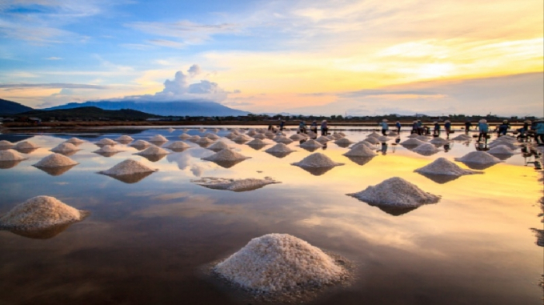 | 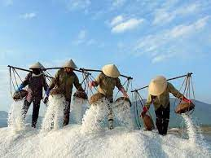
Diêm nghiệp( Nghề làm muối)
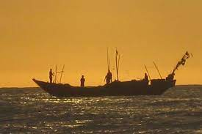 | 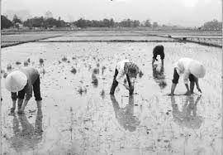
Nghề đánh cá, trồng lúa nước
- GV cho học sinh thảo luận trả lời câu hỏi  Thảo luận nhóm bàn  Câu hỏi:  Em có nhận xét gì về tình hình kinh tế của địa phương Hải Phòng trong thời kì này?  Bước 2: Thực hiện nhiệm vụ học tập  - Giáo viên: hướng dẫn học sinh thảo luận trả lời câu hỏi  - HS thảo luận trả lời câu hỏi  Bước 3: Báo cáo kết quả và thảo luận  - Học sinh lần lượt trình bày câu trả lời.  - Giáo viên: Quan sát, theo dõi quá trình học sinh thực hiện, gợi ý nếu cần.  Bước 4: Đánh giá kết quả thực hiện nhiệm vụ  GV đánh giá kết quả hoạt động của HS . Chính xác hóa các kiến thức đã hình thành cho học sinh. ( Như khung bên) | \  - Hải Phòng có các ngành kinh tế đa dạng nhưng nền kinh tế chủ yếu là nông nghiệp,ngư nghiệp, diêm nghiệp và nghề thủ công.
HOẠT ĐỘNG CỦA GV-HS | DỰ KIẾN SẢN PHẨM
Nhiệm vụ 3: Tìm hiểu về: Tình hình văn hóa, giáo dục  Bước 1: Chuyển giao nhiệm vụ học tập:  GV cho học sinh đọc sgk và trả lời câu hỏi:  - Trình bày những nét nổi bật về văn hóa và giáo dục của vùng đất Hải Phòng từ năm 938 đến năm 1407?  - Giới thiệu về một hiện vật hay công trình trong thời kì này mà em ấn tượng nhất?  Bước 2: Thực hiện nhiệm vụ học tập  - Giáo viên: hướng dẫn học sinh trả lời câu hỏi  - HS trả lời câu hỏi  Bước 3: Báo cáo kết quả và thảo luận  - Học sinh lần lượt trình bày câu trả lời.  - Giáo viên: Quan sát, theo dõi quá trình học sinh thực hiện, gợi ý nếu cần.  Bước 4: Đánh giá kết quả thực hiện nhiệm vụ  GV đánh giá kết quả hoạt động của HS . Chính xác hóa các kiến thức đã hình thành 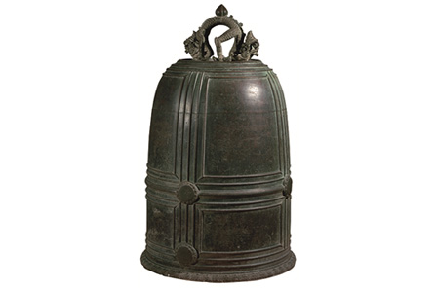 | 3. Tình hình văn hóa, giáo dục  - Văn hóa  - Văn hóa, tín ngưỡng dân gian phát triển.  - Có nhiều loại hình lễ hội.  - Các công trình kiến trúc Phật giáo được xây dựng  - Giáo dục  - Giáo dục Nho học được thiết lập từ triều Lý, khoa thi đầu tiên được mở năm 1075. Vùng đất Hải Phòng có nhiều người đỗ đạt cao.\  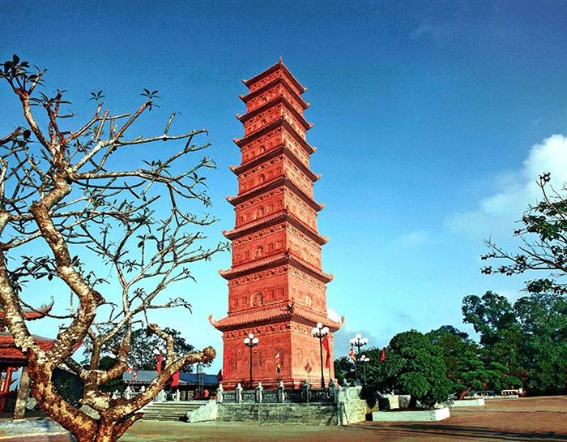  Tháp Tường Long ( Đồ Sơn)  https://vinpearl.com/vi/thap-tuong-long-di-tich-lich-su-van-hoa-nghin-nam-tuoi-hai-phong  http://dsvh.gov.vn/chuong-chua-van-ban-3057
HOẠT ĐÔNG 3: LUYỆN TẬP
a. Mục tiêu: HS ôn tập củng cố các kiến thức của chủ đề 1.
b. Nội dung: Học sinh làm việc cá nhân, nhóm để giải quyết nhiệm vụ học tập mà GV đưa ra.
c. Sản phẩm học tập: Hoàn thành được các yêu cầu của giáo viên.
d. Tổ chức thực hiện
HOẠT ĐỘNG CỦA GV-HS | DỰ KIẾN SẢN PHẨM
Bước 1: Chuyển giao nhiệm vụ học tập:

Gv tổ chức cuộc thi: “ Theo dòng lịch sử”

- Luật chơi: GV chia lớp thành 3 đội với tên gọi và các nhiệm vụ sau:
Nhóm | Nội dung
1 | Địa giới hành chính và những đóng góp của nhân dân Hải phòng trong các cuộc đấu tranh chống xâm lược ( từ năm 938 đến 1407)
2 | Địa giới hành chính và những đóng góp của nhân dân Hải phòng trong các cuộc đấu tranh chống ách đô hộ của nhà Minh ( từ năm 1407 đến 1427)
3 | Sưu tầm giới thiệu về một hiện vật/ thành tựu/ lĩnh vực của vùng đất Hải Phòng từ năm 938 đến năm 1427 mà em ấn tượng nhất

Lưu ý: các đội có thể thuyết trình, vẽ sơ đồ tư duy, hoặc sưu tầm tranh ảnh minh họa cho phần trả lời của đội mình
Bước 2: Thực hiện nhiệm vụ học tập
- Giáo viên: hướng dẫn học sinh thực hiện nhiệm vụ

- HS dựa vào SGK, phát hiện kiến thức và thảo luận đưa ra câu trả lời
Bước 3: Báo cáo kết quả và thảo luận
- Học sinh trình bày câu trả lời.
- Giáo viên: Quan sát, theo dõi quá trình học sinh thực hiện, gợi ý nếu cần.
Bước 4: Đánh giá kết quả thực hiện nhiệm vụ

GV đánh giá kết quả hoạt động của HS . Chính xác hóa các kiến thức đã hình thành cho học sinh.

HOẠT ĐỘNG 4: VẬN DỤNG
a. Mục tiêu: Vận dụng kiến thức mới mà HS đã được lĩnh hội để giải quyết những vấn đề mới trong học tập.
b. Nội dung: GV tổ chức cho HS thảo luận nhóm ở lớp và hoàn thành bài tập ở nhà
c. Sản phẩm: bài tập nhóm
HOẠT ĐỘNG CỦA GV-HS | DỰ KIẾN SẢN PHẨM
Bước 1: Chuyển giao nhiệm vụ học tập:  Qua chủ đề này các em thấy nhân dân Hải Phòng đã có những đóng góp to lớn trong cuộc đấu tranh chống quân xâm lược, nhân dân vùng đất Hải Phòng đã cùng với nhân dân cả nước hoàn thành sự nghiệp giải phóng dân tộc.  ? Vậy bản thân em đã và sẽ làm gì để góp phần bảo vệ giữ gìn và phát triển quê hương mình?  - GV chia HS thành 2 nhóm. Được phát phấn vàng và phấn trắng. Mỗi bạn trong nhóm lần lượt ghi nội dung thực hiện của mình. Bạn ghi sau không được ghi lại nội dung của bạn ghi trước.. sau 2 phút nhóm nào ghi được nhiều ý đúng là nhóm chiến thắng.  Bước 2: Thực hiện nhiệm vụ học tập  - Giáo viên: hướng dẫn học sinh thực hiện trò chơi.  - HS ghi lại việc mình làm.  - HS dựa vào SGK, phát hiện kiến thức và trả lời câu hỏi  Bước 3: Báo cáo kết quả và thảo luận  - Học sinh trình bày câu trả lời.  - Giáo viên: Quan sát, theo dõi quá trình học sinh thực hiện, gợi ý nếu cần.  Bước 4: Đánh giá kết quả thực hiện nhiệm vụ  GV đánh giá kết quả hoạt động của HS . Chính xác hóa các kiến thức đã hình thành cho học sinh. Tổng kết chủ đề. Nhắc HS tìm hiểu chủ đề 2. Nư tướng Lê Chân và Đức Vương Ngô Quyền | 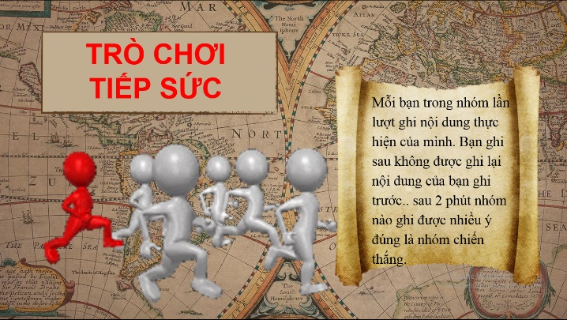  HS Ghi những nội dung mình sẽ thực hiện.  Gợi ý:  - Tự hào về quê hương HP.  - Biết ơn các anh hùng dân tộc..  - Tiếp tục học tập, tìm hiểu …  - Giữ gìn bảo bệ môi trường.  - Giới thiệu, quảng bá hình ảnh….

Hay ở lớp 8: CHỦ ĐỀ 5 :
MÚA RỐI CẠN BẢO HÀ ( 4 tiết)
Tiết 1:
HOẠT ĐỘNG 1: XÁC ĐỊNH VẤN ĐỀ
a. Mục tiêu: Giúp học sinh nắm được các nội dung cơ bản bước đầu của bài học cần đạt được, đưa học sinh vào tìm hiểu nội dung bài học, tạo tâm thế cho học sinh đi vào tìm hiểu bài mới.
b. Nội dung: HS dưới sự hướng dẫn của GV theo dõi vi deo để tạo tâm thế vào bài.
c. Sản phẩm học tập: HS lắng nghe và tiếp thu kiến thức
d. Tổ chức thực hiện:
HOẠT ĐỘNG CỦA GV-HS | DỰ KIẾN SẢN PHẨM
Bước 1: Chuyển giao nhiệm vụ học tập:  - GV giới thiệu chủ đề.  -HS quan sát video: https://youtu.be/AGaBfHidAvw  Sau khi học sinh theo dõi vi deo giáo viên đặt câu hỏi:  - GV: Em hãy cho biết chủ đề hôm nay chúng ta tìm hiểu là nghệ thuật truyền thống nào của Hải Phòng?  Bước 2: Thực hiện nhiệm vụ học tập  - Giáo viên: hướng dẫn học sinh trả lời câu hỏi, gợi ý nếu cần.  - Học sinh tham gia trả lời câu hỏi.  Bước 3: Báo cáo kết quả và thảo luận  - Học sinh lần lượt trình bày các câu trả lời.  - Giáo viên: Quan sát, theo dõi quá trình học sinh thực hiện, gợi ý nếu cần.  Bước 4: Đánh giá kết quả thực hiện nhiệm vụ  GV đánh giá kết quả hoạt động của HS . Chính xác hóa các kiến thức đã hình thành cho học sinh.  - Nằm giữa miền quê trù phú của thành phố Hải Phòng, làng Bảo Hà, xã Đồng Minh, huyện Vĩnh Bảo là ngôi làng nổi tiếng với nghề tạc tượng từ thế kỷ XV. Nơi đây cũng có phường rối cạn trên 500 năm tuổi với nghệ thuật biểu diễn rất đặc sắc. | 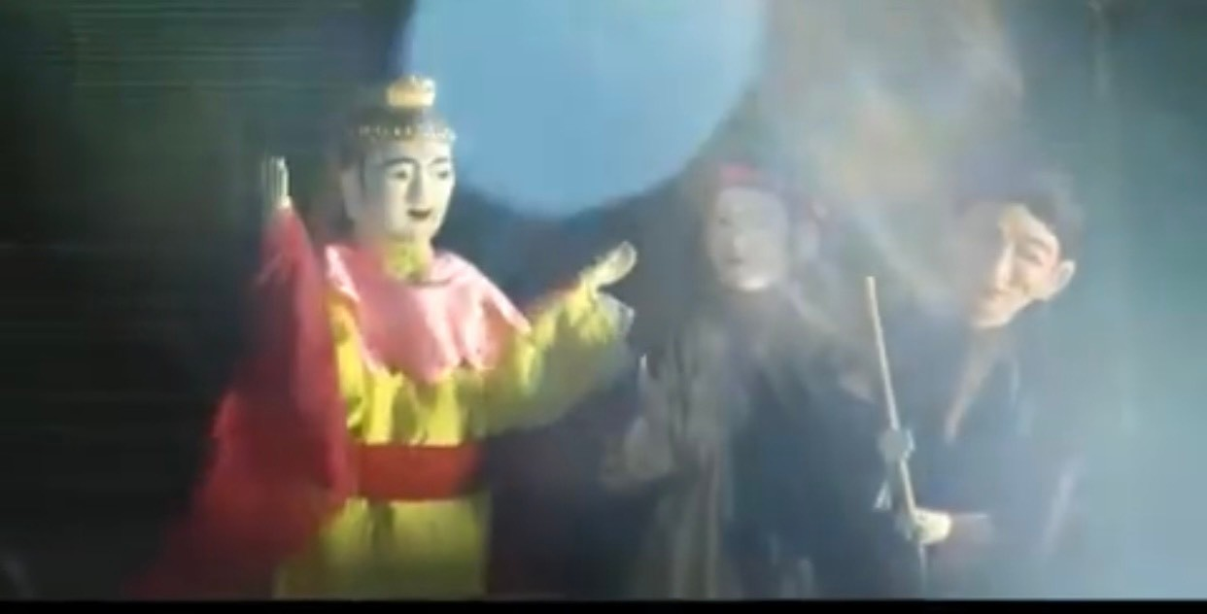  https://youtu.be/AGaBfHidAvw
HOẠT ĐỘNG 2: HÌNH THÀNH KIẾN THỨC
LÀNG BẢO HÀ – CÁI NÔI CỦA NGHỀ TẠC TƯỢNG VÀ RỐI CẠN VIỆT NAM
a. Mục tiêu: HS nắm được những nét chính về làng Bảo Hà- Nơi có nghề tạc tượng và múa rối cạn.
b. Nội dung: Hs tìm hiểu lịch sử hình thành, đặc điểm chính của làng nghề truyền thống Bảo Hà.
c. Sản phẩm học tập: trả lời được các câu hỏi của giáo viên đưa ra
d. Tổ chức thực hiện:
HOẠT ĐỘNG CỦA GV-HS |  | DỰ KIẾN SẢN PHẨM
Bước 1: Chuyển giao nhiệm vụ học tập:  HOẠT ĐỘNG DỰ ÁN  Em làm phóng viên nhỏ:  Tìm hiểu và giới thiệu về Làng Bảo Hà - cái nôi của nghề tạc tượng và rối cạn. Sản phẩm sẽ được báo cáo vào tiết học sau.  Gợi ý:  - Lấy tin ( bằng cách phỏng vấn , sưu tầm tư liệu)  - Lấy ảnh, tư liệu…  - Biên tập thành bài viết hoặc video.  Yêu cầu cần đạt về nội dung:  - Lịch sử hình thành  - Người có công lập làng  - Những nghệ nhân tiêu biểu  - Những tác phẩm, công trình tiêu biểu  - Thế hệ sau lưu truyền và phát triển nghề truyền thống  Bước 2: Thực hiện nhiệm vụ học tập  - Giáo viên: hướng dẫn học sinh trả lời câu hỏi, gợi ý nếu cần.  Bước 3: Báo cáo kết quả và thảo luận  - Học sinh lần lượt trình bày các câu trả lời.  - Giáo viên: Quan sát, theo dõi quá trình học sinh thực hiện, gợi ý nếu cần.  Bước 4: Đánh giá kết quả thực hiện nhiệm vụ  GV đánh giá kết quả hoạt động của HS . Chính xác hóa các kiến thức đã hình thành cho học sinh. |  | I. Làng Bảo Hà - cái nôi của nghề tạc tượng và rối cạn Việt Nam  * Nhiệm vụ của mỗi nhóm là tìm hiểu , sưu tầm tài liệu vận dụng các kiến thức đã học, kết hợp với sự hỗ trợ các phương tiện công nghệ, hướng của giáo viên, để hoàn thành các sản phẩm mà GV yêu cầu và tổ chức giới thiệu trình bày kế quả trong buổi báo cáo; tiến hành nhận xét, đánh giá chất lượng dự án của các nhóm với nhau  - Sản phẩm của dự án có thể là các bài viết hoặc video, tranh ảnh, sản phẩm .
PHIẾU ĐÁNH GIÁ DỰ ÁN TÌM HIỂU VỀ LÀNG BẢO HÀ
Nhóm thực hiện:………………………………
Nhóm đánh giá:……………………………….
NỘI DUNG | TIÊU CHÍ | ĐIỂM | ĐÁNH GIÁ CỦA HS | ĐÁNH GIÁ CỦA GV
Hình thức  hể hiện | - Sáng tạo, hấp dẫn. | 1.0
Hình thức  hể hiện | - Kịch bản / cách thể hiện rõ ràng. | 1.0
Thời gian | - Thời gian chuẩn bị hợp lý  - Thời gian trình bày theo quy định | 1.0
Nội dung | - Phù hợp với chủ đề | 1.0
Nội dung | - Đảm bảo 5 yêu cầu cần đạt | 2.0
Trình bày của HS | - Tự tin, trình bày rõ ràng, mạch lạc, có điểm nhấn, thu hút. | 1.0
Trình bày của HS | - Tương tác tốt với cô giáo và học sinh tham dự | 1.0
Tổng điểm |  | 10

LÀNG BẢO HÀ – CÁI NÔI CỦA NGHỀ TẠC TƯỢNG VÀ RỐI CẠN VIỆT NAM

- Theo truyền thuyết được lưu truyền thì làng nghề Bảo Hà hình thành vào cuối thế kỷ thứ XV, gắn với công mở làng nghề của Nguyễn Công Huệ người được coi là tổ sư nghề tạc tượng, điêu khắc của làng.
- Từ thời kỳ phong kiến, nghề tạc tượng Bảo Hà đã nổi tiếng khắp xứ Đông, có nhiều nghệ nhân giỏi được triều đình trọng dụng. Tiêu biểu là nghệ nhân Tô Phú Vượng, người đã từng tạc ngai vàng cho vua. Ông được vua Lê Hiến Tông (1717-1786)phong là Kỳ hầu tài (vị quan có tài năng kỳ lạ)... Hơn 500 năm nay, Bảo Hà vẫn được gọi là làng chuyên thổi hồn cho tượng các đình, chùa miền Bắc và lưu giữ nghề múa rối cạn đặc sắc. Hiện tại, ngoài bức tượng tổ nghề rất nổi tiếng, làng vẫn còn giữ được bức tượng Linh Lang có thể đứng lên ngồi xuống được.
- Thế hệ cháu con sau này vẫn tiếp tục phát huy nghề tổ truyền và có những tác phẩm nổi tiếng, tiêu biểu là tác phẩm tượng Phật Bà 24 tay của nghệ nhân Đào Văn Đạm đã đoạt Huy chương vàng tại hội chợ Lai Xích (CHDC Đức) năm 1977.
HOẠT ĐỘNG 3: HOẠT ĐỘNG LUYỆN TẬP
a.Mục tiêu: Nhằm củng cố, hệ thống hóa, hoàn thiện kiến thức mới mà HS đã được lĩnh hội ở hoạt động hình thành kiến thức .
b. Nội dung: GV tổ chức, hướng dẫn cho học sinh trả lời các câu hỏi trong SGK
c. Sản phẩm: HS học sinh trả lời các câu hỏi trong SGK.
d. Tổ chức thực hiện:
HOẠT ĐỘNG CỦA GV-HS | DỰ KIẾN SẢN PHẨM
Bước 1: Chuyển giao nhiệm vụ học tập:  - Giáo viên: hướng dẫn học sinh thực hiện nhiệm vụ:  Tổ chức trò chơi: Sưu tầm con rối.  Luật chơi: Có 6 câu hỏi. Trả lời đúng một câu sẽ nhận được hình một chú rối của BTC. Bạn có thể đổi những chú rối nhận được sang điểm số hoặc kẹo.  Câu 1: Phường rối nước của Làng Bảo Hà xã Đồng Minh, huyện Vĩnh bảo có bề dày lịch sử bao nhiêu năm ?  => hơn 500 năm  Câu 2: Xưa những con rối Bảo hà được tạo bằng gỗ cây gì ?  => Cây chè, cây sung.  Câu 3: Khi xưa để sơn hoàn thiện con rối cần sơn mấy lớp?  => 8 lớp.  Câu 4: Tượng con rối Bảo Hà có gì đặc sắc ?  => Bán thân, điều khiển bằng que trụ trong.  Câu 5: Người ta có thể biểu diễn rối cạn ở đâu?  => Bất cứ đâu miễn là trên cạn. ( sân đình, bãi cỏ…)  Câu 6: Rối cạn Bảo Hà cũng sử dụng người dẫn trò giống như chú Tễu trong múa rối nước đó là nhân vật nào?  => Anh Loa  * Củng cố: Đọc lại văn bản và điền các thông tin cơ bản vào phiếu học tập sau:  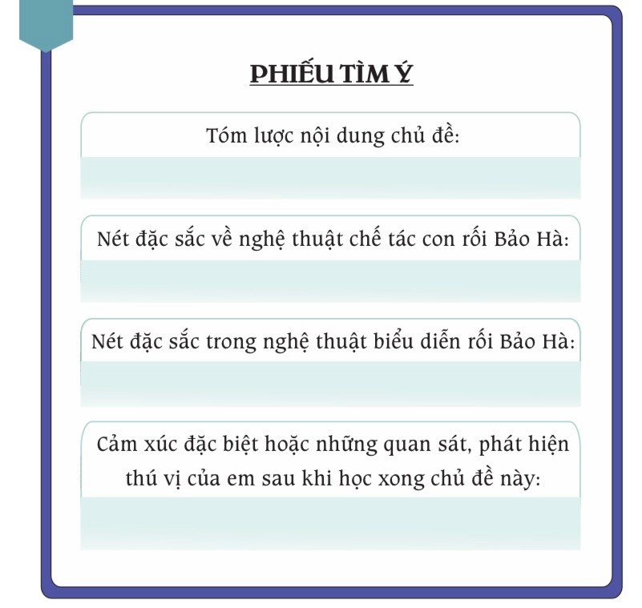  Bước 2: Thực hiện nhiệm vụ học tập  - HS dựa vào SGK, phát hiện kiến thức và trả lời câu hỏi  Bước 3: Báo cáo kết quả và thảo luận  - Học sinh trình bày câu trả lời.  - Giáo viên: Quan sát, theo dõi quá trình học sinh thực hiện, gợi ý nếu cần.  Bước 4: Đánh giá kết quả thực hiện nhiệm vụ  GV đánh giá kết quả hoạt động của HS . Chính xác hóa các kiến thức đã hình thành cho học sinh. | III. LUYỆN TẬP.
HOẠT ĐỘNG 4: VẬN DỤNG
a. Mục tiêu: Vận dụng kiến thức mới mà HS đã được lĩnh hội để giải quyết những vấn đề mới trong học tập.
b. Nội dung: GV tổ chức cho HS thảo luận nhóm ở lớp và hoàn thành bài tập ở nhà
c. Sản phẩm: bài tập nhóm
HOẠT ĐỘNG CỦA GV-HS | DỰ KIẾN SẢN PHẨM
Bước 1: Chuyển giao nhiệm vụ học tập:  GV: Qua chủ đề này các em hiểu thêm về một loại hình nghệ thuật truyền thống đặc sắc trên quê hương Hải Phòng. Hình thành trên mảnh đất giàu truyền thống, nghệ thuật múa rồi cạn Bảo Hà đã gắn bó chặt chẽ với những hình thức sinh hoạt tinh thần quen thuộc của người dân nơi đây. Hiện nay, làng Bảo Hà là một điểm đến hấp dẫn trong chương trình Du khảo đồng quê của khách du lịch khi đến thành phố Hải Phòng.  Cảm xúc đặc biệt hoặc những quan sát, phát hiện thú vị của em sau khi học xong chủ đề này là gì?  Em hãy giới thiệu với bạn về nghệ thuật múa rối cạn Bảo Hà bằng một trong các phương thức sau:  1. Sân khấu hóa một trích đoạn rối cạn Bảo Hà mà em yêu thích.  2. Thiết kế một trang Web để quảng bá nét đẹp của nghệ thuật rối cạn Bảo Hà.  (Nội dung này HS về nhà làm nộp sản phẩm, báo cáo trong tiết học sau để lấy điểm giữa học kì I)  Bước 2: Thực hiện nhiệm vụ học tập  - Giáo viên: hướng dẫn học sinh thực hiện trò chơi.  - HS ghi lại việc mình làm.  - HS dựa vào SGK, phát hiện kiến thức và trả lời câu hỏi  Bước 3: Báo cáo kết quả và thảo luận  - Học sinh trình bày câu trả lời.  - Giáo viên: Quan sát, theo dõi quá trình học sinh thực hiện, gợi ý nếu cần.  Bước 4: Đánh giá kết quả thực hiện nhiệm vụ  GV đánh giá kết quả hoạt động của HS . Chính xác hóa các kiến thức đã hình thành cho học sinh. Tổng kết chủ đề. | IV. Vận dụng.  HS hoàn thành một trong các nhiệm vụ mà giáo viên yêu cầu.
- Cách khai thác các nội dung có liên quan trong từng chủ đề để cụ thể hóa thành nội dung dạy học theo kế hoạch dạy học chung của nhà trường.
- Cập nhật, bổ sung thêm các nội dung có liên quan tại địa phương (xã, huyện) nơi trường đang đóng để làm phong phú thêm nội dung dạy học.
Trong thực hiện nội dung GDĐP mới, đòi hỏi người dạy cần chú ý hợp lý tính “địa phương trong địa phương” vì nội dung GDĐP chung được biên soạn cho cả thành phố, khó có thể bao quát được tính đặc thù của từng huyện, xã… Để nội dung GDĐP đến và được học sinh tiếp nhận một cách thực chất, giáo viên cần bổ sung thêm các nội dung liên quan trực tiếp đến địa phương nơi trường đóng, nơi học sinh ở…Do vậy, ngay trong tiết dạy GV cần chủ động chuẩn bị các nội dung có liên quan đến địa phương mình để lồng ghép, tích hợp vào dạy học.
Nội dung GDĐP không phải là nội dung mới trong CTGDPT. Tuy nhiên, trong CTGDPT cũ, GDĐP chỉ là nội dung mang tỉnh chất bổ trợ cho nội dung dạy học chính khóa, trong CTGDPT mới GDĐP là nội dung giáo dục bắt buộc.
III. KẾT LUẬN
1.Ưu điểm và hạn chế
Ưu điểm :
Như vậy kỹ năng đọc hiểu văn bản là một phương pháp quan trọng đối với giáo viên và học sinh. Bởi qua kỹ năng này HS nắm vững kiến thưc cơ bản của tác phẩm văn học, đồng thời từ đó các em có thể rút ra bài học hoặc biết được thông điệp mà tác giả muốn gửi gắm ở đó, các em vận dụng vào trong cuộc sống, trong viết văn đạt kết quả tốt.
Hạn chế:
Trong năm học 2021-2022, Nội dung giáo dục địa phương bắt đầu thực hiện ở khối lớp 6, năm học 2022-2023 thực hiện ở lớp 7, năm 2023-2024 thực hiện ở lớp 8 và năm nay 2024-2025 là ở lớp 9 mới chỉ có tài liệu học lớp 6 còn các lớp 7,8,9 chưa có tài liệu học, chỉ có file mềm gửi về trường nên giáo viên gặp khó khăn và học sinh chịu thiệt thòi trong học tập
Một môn học bắt buộc nhưng tài liệu phát hành quá chậm trễ, cả năm học có 35 tiết học nhưng có tới 6 phân môn - cũng đồng nghĩa 6 giáo viên dạy. Vì thế, việc thực hiện giảng dạy Nội dung giáo dục địa phương ở phần lớn các nhà trường đang phát sinh rất nhiều những bất cập không có phương án giảng dạy hiệu quả vì khó sắp xếp giáo viên dạy cho đúng phân môn, thay đổi nhiều thời khóa biểu
2. Phương hướng khắc phục hạn chế
- Đối với giáo viên:
+ Hiện đã khắc phục bằng cách đưa file mềm tài liệu giáo dục địa phương xuống cho các trường giảng dạy, nhưng về lâu dài không thể làm vậy vì ảnh hưởng lớn đến việc triển khai chương trình giáo dục phổ thông mới tại các nhà trường.
+ Đầu tư về thời gian nghiên cứu tài liệu
+ Chủ động gặp đại diện cha mẹ học sinh trao đổi về việc học tập của HS, cùng với đại diện cha mẹ học sinh tìm biện pháp khắc phục.
+ Trong tiết dạy học bình thường giáo viên soạn bài nhất thiết phải có kế hoạch dạy học cho từng đối tượng học sinh.
+ Bố trí chỗ ngồi để Gv dễ theo dõi, dễ quan sát.
+ Phân công HS có năng khiếu giúp đỡ bạn ở trường, ở nhà. Tạo ra các nhóm học tập, thi đua trong các nhóm .
- . Đối với đại diện cha mẹ học sinh
+ Theo dõi và kiểm tra bài vở của con em mình.
+ Giúp đỡ HS trong quá trình học tập ở nhà, phải có thời gian biểu cho HS.
+ Đôn đốc, động viên con em đi học chuyên cần.
+ Có sự kiểm tra và chuẩn bị cho con em trước khi đến trường.
+ Thường xuyên liên hệ với giáo viên chủ nhiệm lớp để nắm được tình hình học tập củacon em mình, từ đó giáo viên chủ nhiệm cùng trao đổi với đại diện cha mẹ học sinh.để tìm biện pháp tốt nhất cho con em mình học tập
3. Khả năng triển khai rộng rãi biện pháp.
Biện pháp đã được áp dụng tại trường THCS Tiên Thắng-Toàn Thắng trong năm 2023-2024 vừa qua và thu được kết quả khá khả quan, và có thể áp dụng được ở tất cả các môn học trong nhà trường ở những năm tiếp theo để đáp ứng đổi mới GDPT 2018.
IV. KIẾN NGHỊ
Từ biện pháp trên, tôi xin mạnh dạn đưa ra một vài kiến nghị:
-Về phía nhà trường cần thường xuyên quan tâm đến các hoạt động của học sinh trong nhà trường, mua sắm trang thiết bị học tập, tạo những sân chơi bổ ích cho các em. Luôn sát cánh cùng giáo viên và phụ huynh để giáo dục học sinh.
-Về phía giáo viên tâm huyết với nghề, yêu thương học sinh như chính những đứa con của mình. Áp dụng tốt các phương pháp dạy học phù hợp với từng đối tượng học sinh. Kết hợp tốt với phụ huynh để giáo dục học sinh.
- Về phía học sinh phài ngoan ngoãn, chăm chỉ học tập ở nhà và ở lớp, cần có ý thức, biết chú ý lắng nghe và tiếp thu sự dạy bảo của thầy cô, cha mẹ ...
Trên đây là biện pháp của bản thân tôi. Rất mong được sự quan tâm đóng góp ý kiến của Hội đồng thẩm định nhà trường, đồng nghiệp để biện pháp đạt hiệu quả trong những năm học tiếp theo.
Xin chân thành cảm ơn!

XÁC NHẬN CỦA HIỆU TRƯỞNG TÁ GIẢ
Biện pháp trên đây đã được đồng chí .....................................
áp dụng tại nhà trường và đạt hiệu quả .......

Vũ Thị Tố Uyên

